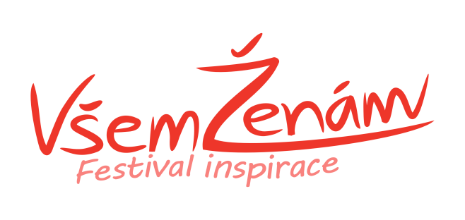

Kontakt:
Zuzana Andělová
Agender s.r.o.
M.: 776 117 766
email: zuzana.andelova@agender.cz

TISKOVÁ ZPRÁVA

Již potřetí ženy z českých a slovenských korporací oslavily společně MDŽ
2. března 2017 – Celkem 349 žen, převážně z managementu českých a slovenských korporací, z 96 společností se již potřetí setkalo na festivalu VŠEM ŽENÁM, aby v nově zrekonstruovaných industriálních prostorách Balabenky společně oslavily Mezinárodní den žen. Festival ženy podporuje, rozvíjí je a inspiruje. Zakladatelkou festivalu je Petra Janíčková, prezidentka Business Leaders Fora a exekutivní koučka, jejímž smyslem života je v ženách podporovat a rozvíjet ženství, které nevědomky právě v mužském výkonovém světě mohou jednoduše ztratit.
Témata festivalu, věnovaná například smyslu života a štěstí v životě, lidské psychice, životnímu restartu, představí na 20 osobností, mezi jinými například Tomáš Klus, Radovan Bahbouh, Michal Viewegh, Michaela Karsten, Barbora Nesvadbová a další. Novinkou letošního ročníku je volba „Ženy Ostary“, která je dle keltské symboliky ženou znovuzrození a v naší kultuře je ženou nových začátků, naděje a plodnosti. Proto jsme našly ženy, jež pomohly nastavit nové myšlení ve společnosti, firmě či v rodině. Cílem je inspirovat ostatní.
Podrobné informace k programu a jednotlivým hostům letošního festivalu, i k možnosti registrace na další, již 4. ročník v roce 2018 najdete na www.vsemzenam.cz.

